В СВЕРДЛОВСКОЙ ОБЛАСТИ ПРОШЕЛ ОНЛАЙН-ЛАГЕРЬ РДШ
«НА СВЯЗИ. РОССИЯ»

На базе муниципального автономного учреждения дополнительного образования Центр дополнительного образования г. Сухой Лог (далее – МАУ ДО ЦДО) с 19 по 28 августа 2020 года был организован онлайн-лагерь «На связи. Россия» для изучения достопримечательностей и символов России. Организаторами лагеря стали педагоги МАУ ДО ЦДО и активисты Местного отделения Свердловского регионального отделения общероссийской общественно-государственной детско-юношеской организации «Российское движение школьников» (далее – СРО РДШ).
Знакомство прошло на платформах скайп и zoom. В программу были включены видеозарядки, фотоквест «Моя Родина. Моя Россия», интерактивная игра «Мозгобойня», викторина по достопримечательностям России, «Квартирник» (песни под гитару).
Участники лагеря активно включились в мероприятия, посвященные Дню российского флага, оформили фоторамку в социальной сети «ВКонтакте», сняли видеоролик «Наш флаг – наша гордость».
На платформе «Instagram» была организована «Классная встреча»
с главным редактором «Знамя Победы» Салтановой Олесей Анатольевной.
Педагогами МАУ ДО ЦДО проведены мастер-классы по рисованию, рукоделию, робототехнике. Видео размещены в группе МАУ ДО ЦДО
в социальной сети «ВКонтакте».
В рамках лагеря проведено несколько конкурсов: конкурс фотоколлажей, конкурс по безопасности дорожного движения «Я соблюдаю ПДД», конкурс публикаций в группе военно-патриотического проекта «Музейка».
Самых активных участников смены ждали призы от социальных партнеров МАУ ДО ЦДО – автошколы «Вираж», «Студии дизайна», Клуба моряков Сухоложья, редакции газеты «Знамя Победы».
Публикации о работе онлайн-лагеря можно найти в в социальной сети «ВКонтакте» по адресам: https://vk.com/cdosl, https://vk.com/rdsh96sl.
Закрытие лагеря прошло в формате видеороликов от педагогов и организаторов и публикаций о результатах конкурсов.
Печенкин Арсений: «Если меня спросят: Расскажи о лагере, то я отвечу: «Здесь я нашёл много новых друзей, были разные, увлекательные квесты, задания. Были хорошие эмоции радость, доброта и даже немного азарта. Когда
я писал статью о достопримечательностях России, я узнал много нового и полезного в группе «Музейка». В этом лагере я первый раз и для меня это КРУТО и необычно!».
Антонова Софья: «Что было интересного в онлайн-лагере? Были очень интересные задания. Я узнала очень много нового и интересного, что пригодится в жизни. Мне было интересно общаться с ребятами. Было очень круто. Этот лагерь был особенным в плане того, что он проводился онлайн. В таком лагере я
в первый раз, поэтому сравнивать мне с не чем. Я познакомилась
с направлениями РДШ и активной, энергичной жизнью. В этом лагере было все то, что только можно придумать. Все самые лучшие эмоции связаны
с воспоминаниями о лагере».
Щербакова Арина: «Что мне понравилось в онлайн-лагере? Все задания были очень интересными и разными. Не было такого, чтобы задания повторялись. Познакомилась с новыми друзьями. Думаю, что дружить это здорово. Вы, наверное, думаете, что «онлайн» – значит не нужно делать зарядку? А вот и нет! Зарядку делают даже в онлайн-лагерях. В онлайн-лагере мы даже пели песни под гитару. Впечатления? Онлайн-лагерь вызвал у меня море эмоций. Все эмоции были конечно же положительными. И запомните, «онлайн» – это не минус лагеря, а его изюминка!»
Коршунов Денис: «В лагере я научился делать коллажи, танцевать. Узнал много нового о работе главного редактора местной газеты. Завел новых друзей. Онлайн-лагерь вызвал у меня позитивные эмоции».

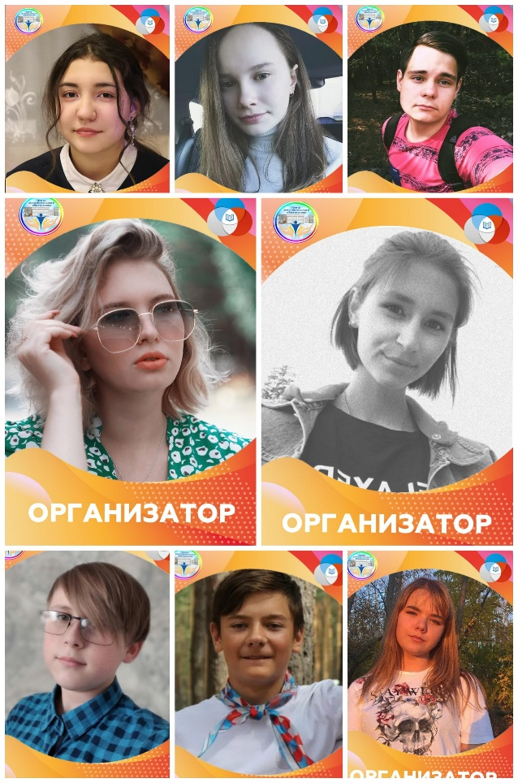 | 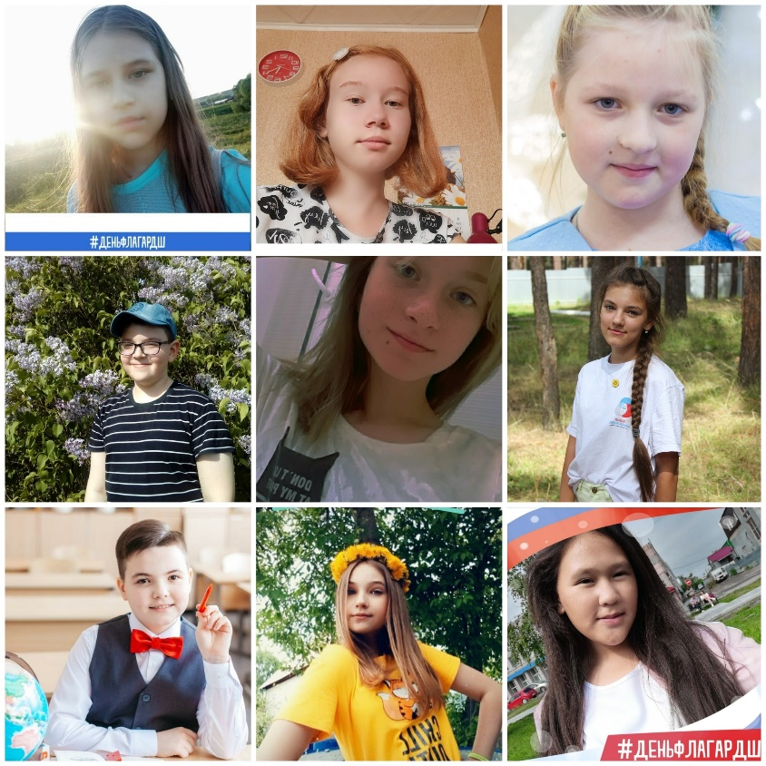
 | 